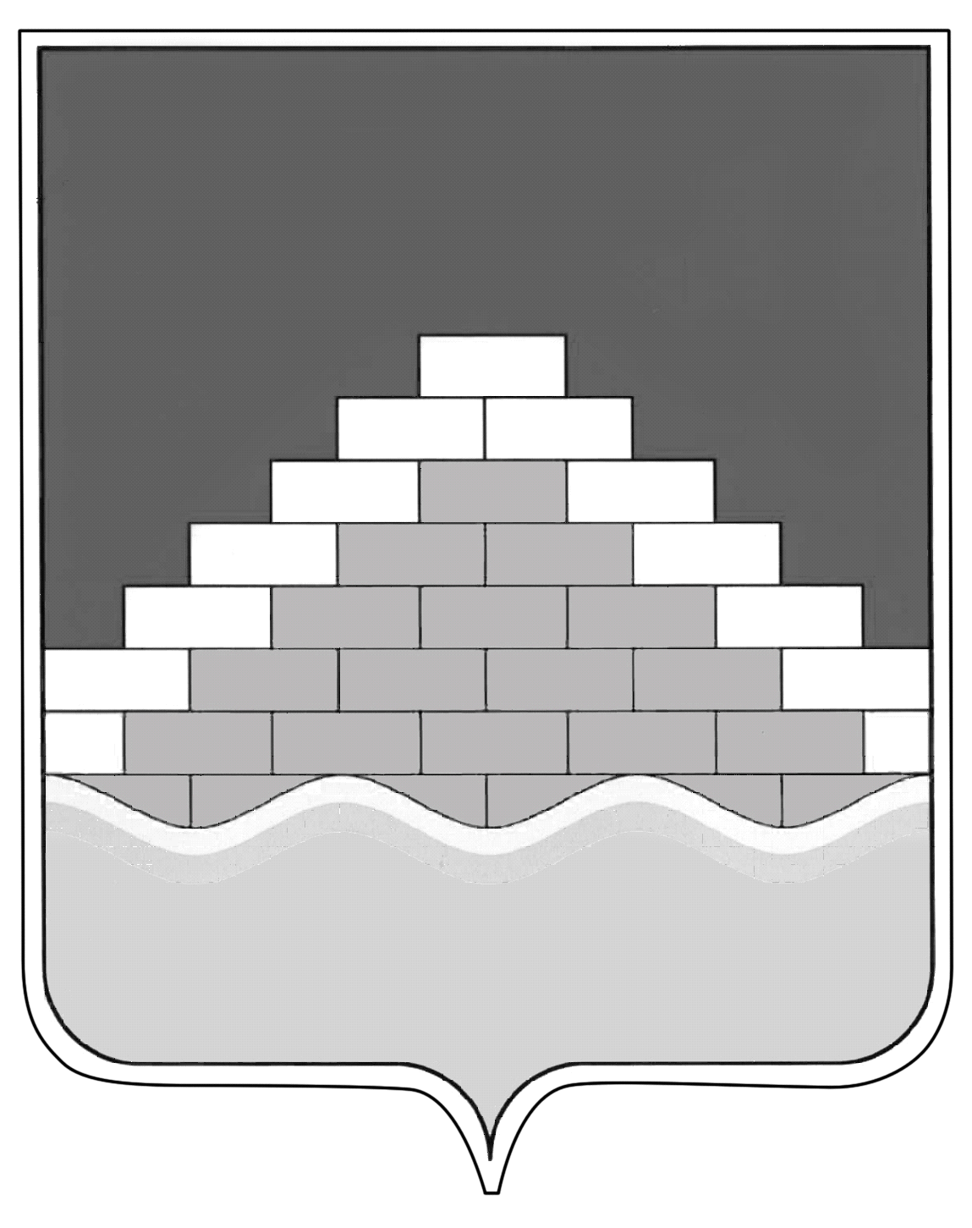
СОВЕТ НАРОДНЫХ ДЕПУТАТОВ
ГОРОДСКОГО ПОСЕЛЕНИЯ - ГОРОД СЕМИЛУКИ СЕМИЛУКСКОГО МУНИЦИПАЛЬНОГО РАЙОНА ВОРОНЕЖСКОЙ ОБЛАСТИ ШЕСТОГО СОЗЫВА
ул. 25 лет Октября, зд. 104 Ж, г. Семилуки, 396901, sovnardepsem@mail.ru,
ОГРН 1123668044961, ИНН 3628016576, КПП 362801001

РЕШЕНИЕ
от 25.12.2023 года № 191
г. Семилуки

Об утверждении Порядка учета
предложений граждан по проекту
внесения изменений и дополнений в Устав
городского поселения – город Семилуки
Семилукского муниципального района
Воронежской области и порядка
участия граждан в его обсуждении

В соответствии с Федеральным законом от 06.10.2003г. № 131-ФЗ «Об общих принципах организации местного самоуправления в Российской Федерации», Федеральным законом от 21.07.2005 г. № 97-ФЗ «О государственной регистрации уставов муниципальных образований» и Уставом городского поселения – город Семилуки Семилукского муниципального района Совет народных депутатов городского поселения – город Семилуки
РЕШИЛ:
1. Предложения по проекту решения Совета народных депутатов городского поселения – город Семилуки «О внесении изменений и дополнений в Устав городского поселения – город Семилуки Семилукского муниципального района Воронежской области» (далее – проект изменений и дополнений в Устав) (Приложение) могут быть направлены жителями городского поселения – город Семилуки Семилукского муниципального района Воронежской области, достигшими возраста 18 лет, общественными объединениями, организациями независимо от форм собственности, органами государственной власти, органами местного самоуправления и иными заинтересованными лицами в течение 30 календарных дней с 29 декабря 2023 г. по 27 января 2024 г. Предложения по проекту изменений и дополнений в Устав представляются в письменном виде на имя главы городского поселения – город Семилуки Семилукского муниципального района Воронежской области в Совет народных депутатов городского поселения – город Семилуки в рабочие дни с 9.00 до 12.00 и с 13.00 до 15.30 по адресу: Воронежская область, г. Семилуки, ул. 25 Лет Октября, зд. 104Ж, каб. 26, либо могут быть направлены по почте.
2. Поступившие предложения, в течение 5 дней с момента поступления, предварительно рассматриваются на заседании Комиссии по подготовке проекта нормативного правового акта «О внесении изменений и дополнений в Устав городского поселения – город Семилуки Семилукского муниципального района Воронежской области» (далее – Комиссия), которая обобщает поступившие предложения для последующего представления в Совет народных депутатов городского поселения – город Семилуки.
По каждому поступившему предложению комиссия проводит обсуждение, затем голосование.
Предложение включается в проект изменений и дополнений в Устав если за него проголосовало более половины от числа членов комиссии, присутствующих на заседании.
Затем проводится голосование по проекту в целом.
Проект считается одобренным, если за него проголосовало более половины от числа членов комиссии, присутствующих на заседании.
3. Комиссия в течение 3-х дней с момента рассмотрения также представляет в Совет народных депутатов городского поселения – город Семилуки Семилукского муниципального района Воронежской области проект нормативного правового акта «О внесении изменений и дополнений в Устав городского поселения – город Семилуки Семилукского муниципального района», доработанный по результатам рассмотрения предложений, для вынесения его на публичные слушания по обсуждению проекта.
4. Предложения по проекту изменений и дополнений в Устав городского поселения – город Семилуки Семилукского муниципального района Воронежской области, внесенные с нарушением процедуры, предусмотренной настоящим Порядком, не принимаются к рассмотрению Комиссией и возвращаются лицу, их внесшему.
5. Жители городского поселения – город Семилуки Семилукского муниципального района Воронежской области, представители общественных объединений, организаций независимо от форм собственности, органов государственной власти, органов местного самоуправления и иные заинтересованные лица, в том числе направившие предложения по проекту решения о внесении изменений и дополнений в Устав городского поселения – город Семилуки Семилукского муниципального района Воронежской области вправе участвовать в обсуждении проекта на публичных слушаниях.
Форма предлагаемых изменений и дополнений в проект решения Совета народных депутатов городского поселения – город Семилуки Семилукского муниципального района Воронежской области «О внесении изменений и дополнений в Устав городского поселения – город Семилуки Семилукского муниципального района Воронежской области»:
1) Ф.И.О., адрес места жительства, № телефона гражданина, направившего предложения;
2) текст обнародованных изменений в Устав городского поселения – город Семилуки Семилукского муниципального района Воронежской области (№ статьи, пункта, подпункта, их содержание);
3) предлагаемая редакция изменений в Устав городского поселения – город Семилуки Семилукского муниципального района Воронежской области (№ статьи, пункта, подпункта, их содержание);
4) ссылка на акты законодательства Российской Федерации и Воронежской области, муниципальные правовые акты городского поселения – город Семилуки Семилукского муниципального района Воронежской области, с указанием номера, даты и полного наименования закона, номеров статей, пунктов, подпунктов, абзацев и т.д., на основании которых предлагается внести изменения (необязательно, по возможности);
5) подпись лица, направившего предложение, дата.
Глава городского поселения – город Семилуки | А. А. Телков

